COLEGIO MATER DOLOROSA

HUECHURABA – SANTIAGO

EVALUACIÓN DIAGNÓSTICA NT1 2021
Marzo 2021
1.- Buscar el igual

2.- Unir cada elemento con su forma geométrica.

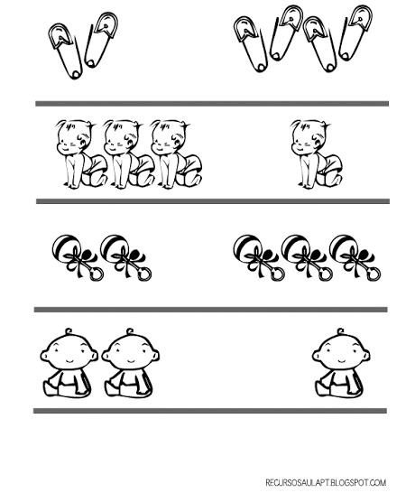
3.- Pinta el grupo que tiene MÁS elementos

